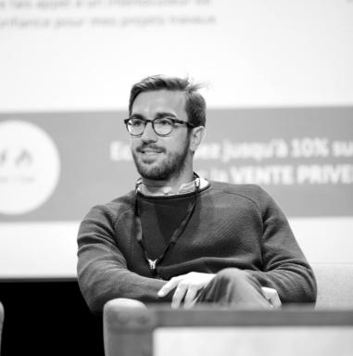 Nicolas Houel

Présentation

Retrouvez ici un résumé des productions scientifiques de Nicolas Houel, chercheur en aménagements urbains nocturnes au laboratoire AAU, équipe CRENAU à Nantes.

Publications

Article dans une revue (4)

Ambiances nocturnes durables, l’évolution des pratiques et cultures de l’éclairage artificiel au service de l’environnement et de la santé
Nicolas Houel
Culture et recherche, 2024, Urgence écologique : la recherche à l’épreuve, 146, pp.143-145
Article dans une revue
hal-04615769v1
Nouveaux récits nocturnes
Nicolas Houel
303 : arts, recherches et créations, 2023, La Nuit, 178, pp.16-21
Article dans une revue
halshs-05024160v1
Visualizing multilayered geospatial data in virtual reality to access public lighting
Maxim Spur,Vincent Tourre,Nicolas Houel
ISPRS International Archives of the Photogrammetry, Remote Sensing and Spatial Information Sciences, 2020, XLIII-B4-2020, pp.623-630. ⟨10.5194/isprs-archives-XLIII-B4-2020-623-2020⟩
Article dans une revue
hal-02932206v1
Perceptions of the nocturnal public space and technological innovations − citizen evaluation of a smart public lighting installation in Nantes
Nicolas Houel,Dany Joly,Laurent Lescop
SHS Web of Conferences, 2019, EAEA 14, 2019, Proceedings : Envisioning ambiances, 64, pp.02003. ⟨10.1051/shsconf/20196402003⟩
Article dans une revue
hal-02288694v1

Communication dans un congrès (3)

Sociological approach to the territorialization of night-time atmospheres
Houel Nicolas,Potard Saïg
8th International Light Symposium: Re-thinking Lighting Design in a Sustainable Future (Light Symposium 2022), Sep 2022, Copenhague, Denmark. pp.361-372, ⟨10.1088/1755-1315/1099/1/012036⟩
Communication dans un congrès
hal-05161157v1
Public lighting and participatory democracy, the contribution of public transport drivers in Nantes Métropole to the evaluation of nocturnal urban ambiances
Nicolas Houel,Laurent Lescop,Dany Joly
1st International Conference on Night Studies, ICNS, Jul 2020, Lisbonne (via Zoom), Portugal. pp.185-202
Communication dans un congrès
hal-02991958v1
Artificial Lighting and Darkness in the Architectural and Urban Practices. Session 2 – Introduction
Nicolas Houel
4th International Congress on Ambiances, Alloaesthesia: Senses, Inventions, Worlds, Réseau International Ambiances, Dec 2020, e-conference, France. pp. 100
Communication dans un congrès
hal-03220253v1

Thèse (1)

Pédagogie de la sobriété lumineuse : étude des enjeux et méthodes de la requalification du parc d'éclairage public de la métropole nantaise au travers de la récolte d'indicateurs qualitatifs et quantitatifs des ambiances nocturnes en ville
Nicolas Houel
Architecture, aménagement de l'espace. École centrale de Nantes, 2020. Français. ⟨NNT : 2020ECDN0032⟩
Thèse
tel-03267900v1

